

JAKTMARKSBLADET

Nr 2 2016-04-XX

Badrumssubvention
Den 31 december 2016 upphör badrumssubventionen att gälla. Subventionen infördes under 2015 efter de våtrumsbesiktningar som gjordes. Subventionen är på 2000 kr och den betalas ut om man t.ex installerar en duschkabin, helrenoverar eller renoverar delar av badrummet. För att få subventionen ska man skicka in en kopia på fakturan. Den lämnas i brevlådan i källartrappen Anna Lesselsgatan 6A eller mailas till jaktmarken@telia.com . Subventionen kommer därefter att ges i form av ett avdrag på månadsavgiften.

Nya stadgar 2016
Brf Jaktmarken beslutade genom två olika stämmobeslut under 2015 att anta HSB:s nya stadgar för bostadsrättsföreningar. Den första röstningen gjordes på den ordinarie föreningsstämman 2015-05-12. Den andra röstningen gjordes på en extrastämma 2015-11-03. Stadgarna registrerades hos bolagsverket under 2016. Stadgarna finns att ladda ned på hemsidan under fliken ”Brf Jaktmarken” och ”Info nya medlemmar” i huvudmenyn men kommer också att delas ut i pappersform.

Avgift för andrahandsupplåtelse
I och med införandet av de nya stadgarna kommer en avgift att införas för andrahandsuthyrning. Vid andrahandsuthyrning kommer en avgift på 10 % av gällande prisbasbelopp att tas ut per år. Reglerna för andrahansuthyrning är fortfarande samma men avgiften har tillkommit.

Bord från föreningslokalen
Det finns ett flertal bord som skänkes bort om någon är intresserad av detta. Intresse anmäls till styrelsen.

Fimpar
Vi vill återigen påminna om att det är förbjudet att slänga cigarettfimpar utanför våra hus.

Soprumsbilder
Det har många gånger påpekats att det inte är tillåtet att ställa skräp på golven i soprummen. Det är inte heller tillåtet att slänga skräp i fel avsett sorteringskärl. Nedanför visas flera exempel från våra soprum där medlemmar har ställt diverse skräp på golven eller lagt de i fel sorteringskärl. Sophanteringen har en hög prioritet och är viktigt för att hålla våra avgifter nere.
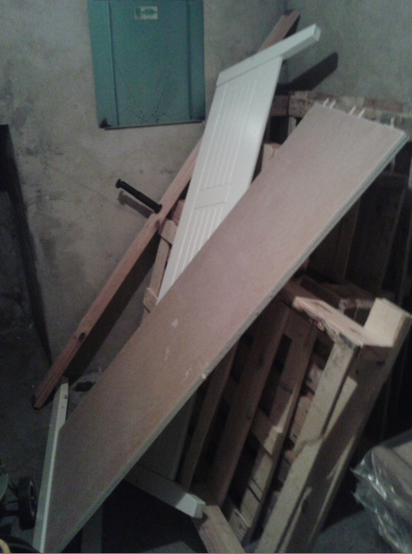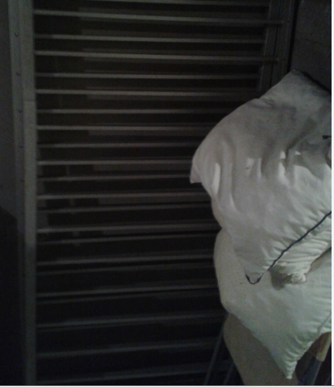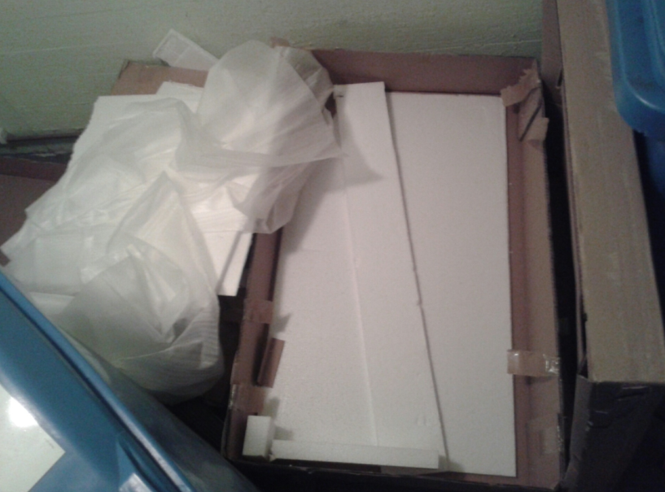
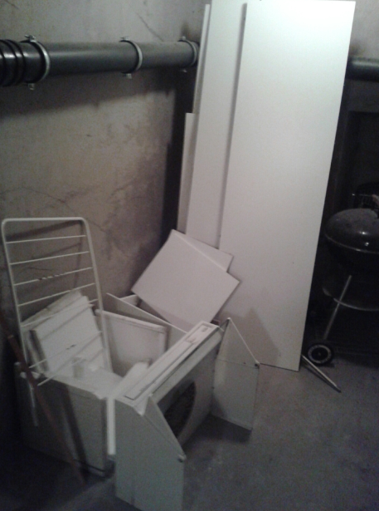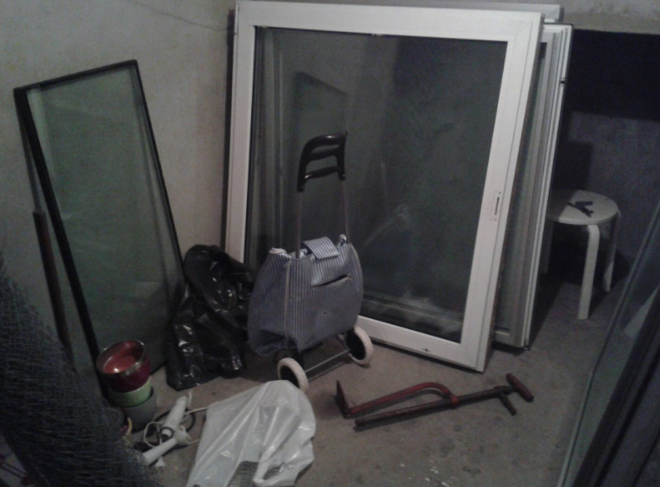

Bilderna ovanför visar en mängd skräp som ställts på golven. Bland annat kan man se träskivor, plankor, frigolit, fönster, kuddar mm.

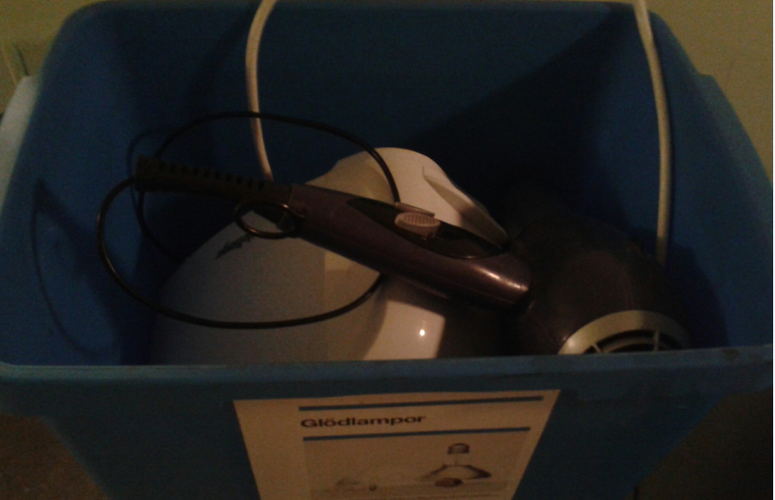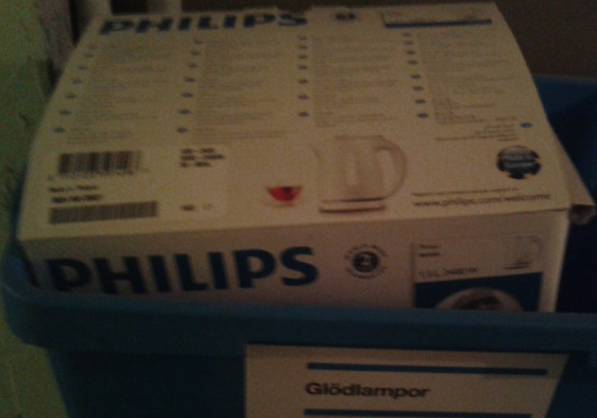

På bilderna ovanför kan man se att någon slängt elektronikavfall i lådan för batterier och glödlampor. Elavfall ska slängas på en återvinningsstation och inte i våra soprum. Om ni är osäkra på om något får slängas i en behållare eller ett sopkärl så hör av er till styrelsen. Container finns ju som sagt där man kan slänga allt utom farligt avfall, elektronik eller renoveringsavfall.

